บทที่ 4

Pilot Decision Support Suite version 5.0
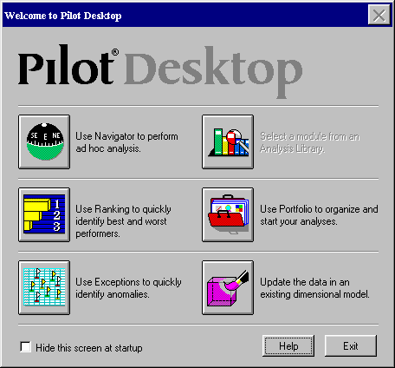

รูปที่ 4.1 แสดงหน้าจอ Welcome Screen ของ Pilot Desktop

4.1 Pilot Desktop
การใช้ Pilot Desktop จะทำให้สามารถ
- วิเคราะห์ข้อมูลและการเปลี่ยนแปลงของตลาด
- เข้าใจแนวโน้มของยอดขาย รูปแบบการซื้อขาย และ market performance
- มีแนวทางที่ยืดหยุ่นที่จะสร้าง report เฉพาะ
Desktop จะมีโมดูล (module) สำหรับการวิเคราะห์อยู่หลาย module ซึ่งจะช่วยให้สามารถพัฒนา decision support ได้ดียิ่งขึ้น โดยจะมีดังนี้
- Navigator Module
- Ranking Module
- Exception Classic Module
- Exception Plus Module
แต่ละ Module ก็จะหาคำตอบของคำถามที่แตกต่างกัน เพื่อให้สามารถวินิจฉัยสถานะของธุรกิจจากมุมมองที่แตกต่างกันออกไป ซึ่งในการวิเคราห์ก็จะสามารถหาแนวโน้ม และความสัมพันธ์ของข้อมูล จุดแข็ง จุดอ่อนทางของธุรกิจ และ trace performance โดยการใช้ exception จึงทำให้มีการตัดสินใจทางธุรกิจที่ฉลาด และได้รับโอกาสในทางการตลาดมากขึ้น

4.2 รายละเอียดของแต่ละโมดูล

4.2.1 Ranking Analysis
- Ranking Analysis จะตรวจสอบจุดแข็งและจุดด้อยของประสิทธิภาพทางธุรกิจในองค์กร ซึ่งจะดูได้โดยการจัดลำดับ เช่น เรียงจากมากไปน้อย หรือน้อยไปมาก ของตัววัด (measure) ที่ต้องการ
- Ranking Analysis จะทำให้สามารถจัดลำดับ (level) ใดๆ ของไดเมนชั่น (dimension) ก็ได้ หรือจะเปลี่ยนมุมมอง เปลี่ยนไทม์เฟรม (time frame) และสามารถระบุจำนวนของ สิ่ง (item) ที่จะจัดลำดับได้ รวมทั้งยังสามารถแสดงข้อมูลให้เป็นลักษณะของแผนภูมิ (chart) เพื่อที่จะหาการเปลี่ยนแปลงของแต่ละข้อมูล ซึ่งวิธีการดังกล่าวจะทำให้สามารถมองลึกลงไปถึงสาเหตุของปัญหาทางธุรกิจได้

4.2.2 Exception Analysis
- Exception Analysis จะแสดงประสิทธิภาพ (Performance) ของธุรกิจที่แตกต่างไปจากที่คาดหวังไว้ โดยจะใช้ trigger เป็นตัวระบุว่าธุรกิจอันไหนที่อยู่สูงหรือต่ำกว่าเป้าหมาย (goal) ที่ต้องการ
- Trigger จะเป็นตัวที่ได้จากการคำนวณมาจากตัววัด 2 ตัว หรือ 2 ไดเมนชั่นที่แตกต่างกัน
- Exception Classic กับ Exception Plus Module จะมีลักษณะที่เหมือนกัน แตกต่างกันก็เพียงแต่ Exception Classic จะใช้ไดเมนชั่น 2 ไดเมนชั่น เป็น trigger ส่วน Exception Plus จะใช้ measure 2 ตัว เป็น trigger

4.2.3 Ad Hoc Analysis หรือ Navigator module
- Ad hoc analysis จะแสดงมุมมองของข้อมูลที่เป็นลักษณะยืดหยุ่น ซึ่งสามารถวิเคราะห์แนวทางใดก็ได้ที่ต้องการ โดยการสร้าง scenario, switch มุมมอง และแสดงแนวโน้มภายใต้ time frame ต่างๆ
- Ad hoc analysis จะให้ตัวเลือกที่เกี่ยวกับการตรวจสอบและการมองข้อมูลทางธุรกิจ ซึ่งสามารถตัดสินใจได้ว่าจะใช้ time frame หรือ measure อันไหนที่จะวิเคราะห์ข้อมูล โดยจะสามารถ drill down และ drill up ในระดับใดๆ ของ dimension ดูได้

4.2.4 Portfolio
- เราสามารถสร้าง Portfolio ใน analysis ที่จำเป็นต้องใช้บ่อยๆ โดยการ save analysis ที่สร้างไว้ที่ module ต่างๆ ได้

4.3 ประโยชน์ทั่วไปของซอฟท์แวร์ไพลอท
4.3.1 เป็นเครื่องมือค้นหาแบบมัลติไดเมนชันนอล (Multidimensional Query Tool) ที่อนุญาตให้มีการค้นหา หรือกำหนดมุมมองของข้อมูล (Query Data View) หลายๆ อันได้ สามารถเก็บหลายๆ ไดเมนชันได้อย่างมีประสิทธิภาพ
หลักการ : คือการจัดเตรียมและเก็บข้อมูลที่เกี่ยวข้องกัน ซึ่งสามารถมองและวิเคราะห์ข้อมูลเหล่านั้นได้หลายๆ ทาง โดยจัดเป็นมุมมองข้ามตาราง (เรียกว่า Cross-tabular view)
4.3.2 สะดวกในการวิเคราะห์แบบเปรียบเทียบ
4.3.3 ใช้ทำนายแนวโน้มของธุรกิจ
4.3.4 ไพลอทจะเก็บข้อมูลที่รวบรวมแล้ว (Consolidate) ไว้ในหน่วยความจำของเครื่องคอมพิวเตอร์ทำให้สามารถนำออกมาดูได้ทันที ไม่ต้องทำการคำนวณใหม่ทุกๆ ครั้ง

วิธีการใช้งานซอฟท์แวร์ไพลอทในส่วนของไพลอทเดสก์ทอป (Pilot Desktop)
4.4.1 การสร้าง Model ใน Pilot
Model ที่กล่าวถึงนี้จะสร้างมาจากฐานข้อมูลที่มีอยู่แล้ว ซึ่งอาจจะได้จากการสร้างฐานข้อมูลใน Microsoft Access, Foxpro หรือ application อื่นๆ ก็ได้ โดยมีขั้นตอนดังต่อไปนี้

4.4.1.1 สร้าง Link เพื่อให้เชื่อมต่อกับ Pilot
- เปิด Program Pilot Link Configurator ที่ปุ่ม Start
- Click ที่ File>New จะเป็น dialog box ปรากฏขึ้นมาดังรูปที่ 4.2

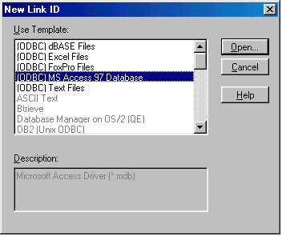

รูปที่ 4.2 แสดงหน้าจอสำหรับฐานข้อมูลที่จะให้เชื่อมต่อกับไพลอท

- ในที่นี้เราถ้าเรามีฐานข้อมูลที่สร้างโดย Microsoft Access ก็จะเลือก Template ดังรูปที่ 4.2
- Click ที่ปุ่ม Open… ก็จะเข้าสู่ dialog box ดังรูปที่ 4.3
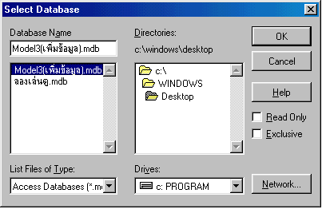

รูปที่ 4.3แสดงหน้าจอการเลือกฐานข้อมูลที่ได้สร้างเอาไว้

5. เลือกไฟล์ฐานข้อมูลที่ต้องการจะสร้างเป็น Model แล้ว click ที่ปุ่ม OK จะปรากฏ dialog box ดังรูปที่ 4.4

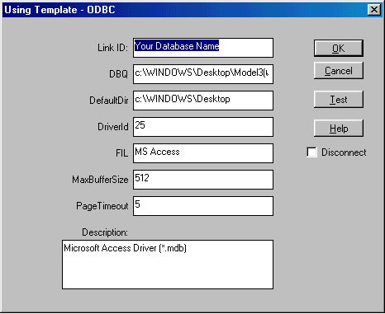

รูปที่ 4.4 แสดงหน้าจอในการกำหนดค่าการเชื่อมต่อกับฐานข้อมูลที่ได้สร้างเอาไว้

- พิมพ์ชื่อ Link ID ที่ต้องการ แล้ว click ที่ปุ่ม OK
- จากนี้ไฟล์ฐานข้อมูลที่เราได้สร้างขึ้นก็จะเชื่อมต่อกับ Pilot ได้แล้ว จากนั้นเราจะนำฐานข้อมูลนี้ไปสร้างเป็นโมเดลที่ต้องการต่อไป

4.4.1.2 การสร้าง Model โดยใช้ Program Pilot Model Builder
- เปิด program Pilot Model Builder จากปุ่ม Start จะปรากฏหน้าจอดังรูปที่ 4.5

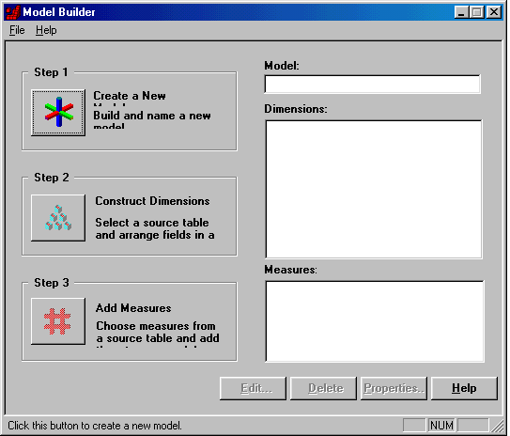

รูปที่ 4.5 แสดงหน้าจอที่ใช้ในการสร้างโมเดล

- คลิกที่ปุ่ม step 1 จะปรากฏ dialog box ดังรูปที่ 4.6
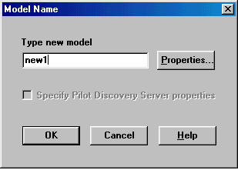
รูปที่ 4.6 แสดงไดอะลอกเพื่อใส่ชื่อโมเดลที่ต้องการสร้าง

- จะมีช่อง Type new model ให้ใส่ชื่อโมเดลที่ต้องการลงไป แล้วคลิกปุ่ม OK
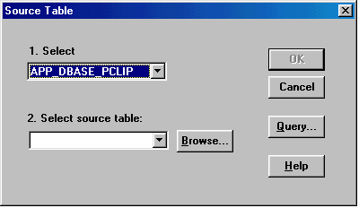
4. จากนั้นจะกลับมาสู่หน้าจอหลัก แล้วทำขั้นตอน 2 ต่อ คือจะให้สร้าง dimension จาก source table ที่เราต้องการ จะปรากฏ dialog box ดังรูปที่ 4.7

รูปที่ 4.7 แสดงหน้าจอสำหรับเลือก Source table

- ที่ช่อง Select ให้เลือกชื่อ Link ID ของ file ฐานข้อมูลที่เราจะทำการสร้างโมเดล
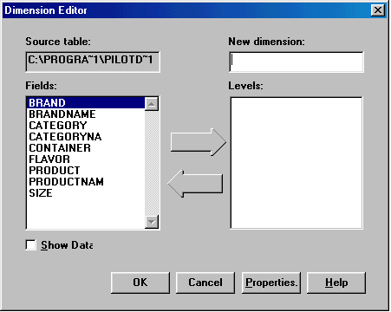
6. ที่ช่อง Select source table ก็ให้เลือกตารางที่เราต้องการสร้างเป็น dimension แล้วคลิกปุ่ม OK จะปรากฏ dialog box ดังรูปที่ 4.8

รูปที่ 4.8 แสดงหน้าจอให้ผู้ใช้เลือกตารางไดเมนชัน

7. ในที่นี้ dimension แรกที่ต้องการสร้างคือ Product dimension โดยที่ช่อง New dimension ให้ใส่ชื่อ dimension ที่ต้องการ
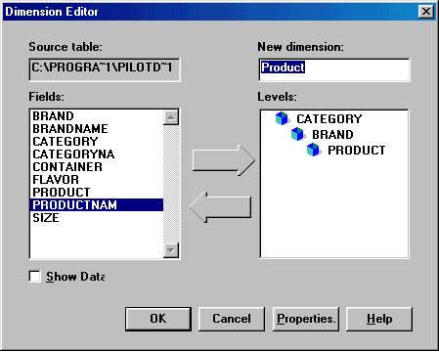
8. ช่อง level ก็เลือก field ที่ต้องการทำเป็น level ใน dimension นั้นออกมา ดังรูปที่ 4.9

รูปที่ 4.9 แสดงหน้าจอเมื่อสร้างตารางไดเมนชั่น

9. ถ้าต้องการให้ dimension นั้นมี attribute ก็คลิกปุ่ม properties จะปรากฏ dialog box property ของdimension นั้นให้ทำการ check ในช่องของ field ที่ต้องการให้เป็น attribute ของ dimension นั้น ดังรูปที่ 4.10
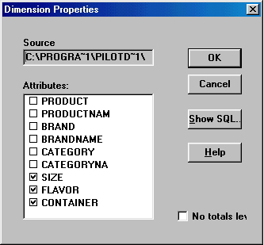

รูปที่ 4.10 หน้าจอของการกำหนดคุณสมบัติของแต่ละไดเมนชั่น

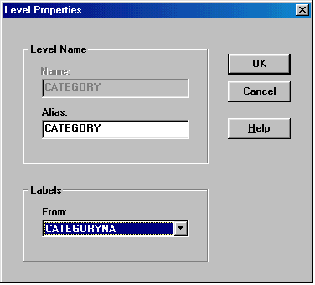
10. จากนั้นคลิกที่คำว่า Category แล้วดูค่า properties ของ level นั้น และเปลี่ยนตรง Labels From: จาก None เป็น Categoryna ซึ่งเป็นชื่อ field ใน table เพื่อที่เวลาแสดงผลจะได้แสดงออกมาเป็นข้อมูลที่เป็นชื่อ ไม่ใช่เป็นรหัส (ID) ดังรูปที่ 4.11

รูปที่ 4.11 หน้าจอแสดงคุณสมบัติของ Level Category

11. Level Brand และ Product ก็ทำเช่นเดียวกัน เนื่องจากทั้ง 2 field นี้ เป็น field ของ ID จะได้ดังรูปที่ 4.12 และรูปที่ 4.13 ตามลำดับ
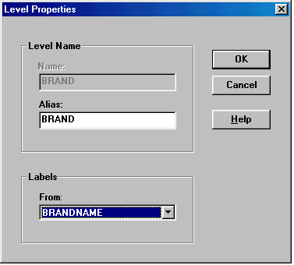

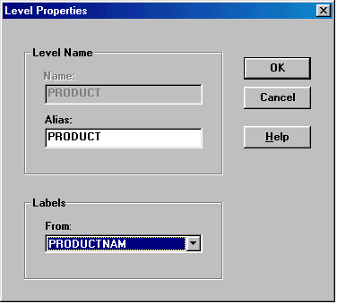
รูปที่ 4.12 หน้าจอแสดงคุณสมบัติของ Level Brand

รูปที่ 4.13 หน้าจอแสดงคุณสมบัติของ Level Product

12. สร้าง dimension เพิ่มตามที่ต้องการ ในที่นี้จะสร้างอีก 2 dimension คือ channel dimension และ customer dimension โดยวิธีการสร้างเหมือนตอนต้นตามที่อธิบายไปแล้ว โดยที่ customer dimension จะมี attribute 2 field คือ
- COT
- Parent
13. Step 3 จะเป็นการ add measure ซึ่งจะเป็นตัววัดทางธุรกิจที่เราได้สร้างไว้ในฐานข้อมูล ซึ่ง measure ในธุรกิจนี้จะมีด้วยกัน 4 ตัวคือ
- Quota
- Sales
- Costs
- Units
14. สำหรับ Calculate measure ก็สามารถทำการสร้างได้ โดยการกำหนด Formula เช่นต้องการ Margin = Sales-Costs เป็นต้น
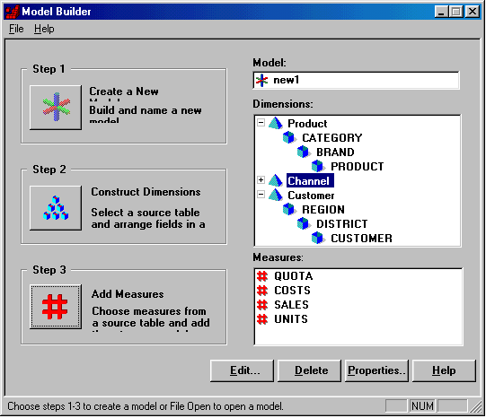
15 . หน้าจอที่สำเร็จจะเป็นดังรูปที่ 4.14

รูปที่ 4.14 แสดงหน้าจอเมื่อได้ทำการสร้างโมเดลเสร็จเรียบร้อยแล้ว

